i
YELLITAARE THIDÉ
Organisation Communautaire Inclusive de Développement
YELLITAARE
PROJET DE STATUTS
Gouvernance des Organes Institutionnels

Assemblée Générale | Comité de Gestion | COSC

TITRE I — DISPOSITIONS GÉNÉRALES

Contexte et évolution historique
Depuis les premières années des indépendances, les ressortissants actifs de Thidé , notamment ceux qui travaillaient dans les centres urbains , ont organisé entre eux une solidarité intercommunautaire. Dans les années 1960–1970, face à l'exode rural, l'organisation prenait en charge l'accueil, l'hébergement et l'alimentation des membres en déplacement.
Au fil des années, les besoins ont évolué et l’'organisation a progressivement orienté ses actions vers l’appui au développement local : construction d'écoles, de mosquées et d'autres infrastructures collectives. Ces réalisations sont réelles mais elles manquent de cadre de suivi : gouvernance informelle, absence de mécanismes de contrôle, règles de gestion non formalisées. Le renouvellement de la direction intervenu en 2016, sous le nom YELLITAARE, n'a pas suffi à corriger ces lacunes structurelles.
Aujourd'hui, le décalage est patent entre l'ambition de l'organisation et ses outils de fonctionnement. C'est ce constat qui a donné à la nécessité d’une refondation.
.Ainsi le Projet Baaba Maal fut le premier pas essentiel vers un changement profond et la redynamisation de . Yellitaare Thidé .
i. S’appuyant sur les acquis de Yellitaare Thidé Nouakchott, créée en Mai 2016, et près d'une décennie riche d'expérience et de resultat, nous avons décidé de considérer le changement dans la continuité.
C'est dans cet esprit, et avec cette conviction partagée, que nous, membres fondateurs de Yellitaare Thidé, réunis en Assemblée Générale constitutive, adoptons les présents contexte:bis. Le village de Thidé a toujours pu compter sur l’attachement indéfectible de ses fils et de ses filles. Qu’ils vivent au village, dans les différentes villes de Mauritanie ou dans la diaspora à travers le monde, les ressortissants de Thidé ont su préserver ce lien profond, invisible mais puissant, qui les rattache à leu terroir d’origine.
Au fil du temps, ils ont fait preuve d’un esprit remarquable de solidarité et d’entraide, se mobilisant pour soutenir leur communauté, contribuant selon leurs moyens et se retrouvant lors des moments importants de la vie collective. Cependant, ces initiatives, bien que généreuses et louables, sont restées le plus souvent dispersées, chacun agissant avec bonne volonté mais sans véritable cadre commun.
Aujourd’hui, l’heure est venue de franchir une nouvelle étape. Il devient nécessaire de fédérer ces énergies, de structurer cette solidarité et de doter la communauté d’un cadre organisé, capable de porter une vision commune et durable pour le développement du village de Thidé.
C’est dans cet esprit qu’est née la volonté de mettre en place Yellitaré Thidé, une structure destinée à unir les forces vives du village, à promouvoir la solidarité entre ses ressortissants et à contribuer activement au progrès social, économique et culturel de la communauté.
Contexte d’une manière résumée
L’association Yelitaré thide vise à unir toutes les forces vives de thide pour promouvoir un développement réel, durable et autonome du village, sans dépendre d’aides extérieures. Elle met l’accent sur l’organisation, la solidarité et la responsabilité collective.
Après des expériences passées et des difficultés liées au manque de cadre structuré, les membres ont décidé de créer une association formelle, avec des règles claires, une gestion transparente et une gouvernance rigoureuse.
Enfin, l’association repose sur des valeurs de confiance, d’engagement et de travail commun, avec pour objectif principal le bien-être et le progrès de toute la communauté.

Article 1 : Dénomination
Il est créé une organisation communautaire inclusive dénommée : « Yellitaare Thidé »
ci-après désignée « Yellitaare Thidé » dans les présents statuts.
Article 2 : Nature et caractère
L'Organisation est une structure communautaire :
- Apolitique,
- À but non lucratif,
- Fondée sur la solidarité, la transparence et l'intérêt général,
- Ouverte à tous les ressortissants de Thidé, sans discrimination.
Article 3 : Siège social
Le siège social est fixé à Nouakchott,
Le siège peut être transféré par décision du Comité de Gestion, après ratification par le Comité d’orientation et approbation par l'Assemblée Générale.
Article 4 : Durée
La durée de l'Organisation est illimitée, sauf dissolution prononcée conformément aux présents statuts.

TITRE II — OBJECTIFS ET PRINCIPES
Article 5 : Mission et objectifs généraux
L'Organisation a pour mission de promouvoir le développement durable et intégré du village de Thidé à travers :
- La planification, le financement et la réalisation d'infrastructures communautaires, (écoles, centres de santé,forage, mosquées),
- L'accès à l'éducation et à la formation professionnelle,
- L'accès à l'eau potable, à l'électricité et à l'assainissement,
- Le soutien à la jeunesse, aux femmes, aux personnes vulnérables et aux initiatives économiques locales,
- La cohésion sociale, la préservation des valeurs culturelles et la gouvernance inclusive.
Article 6 : Principes directeurs
L'Organisation repose sur les principes fondamentaux suivants :
- L'inclusivité : participation de tous, hommes, femmes, jeunes et diaspora,
- La participation communautaire : décisions collectives et concertées,
- La transparence financière : gestion rigoureuse et accessible à tous,
- La redevabilité : obligation de rendre compte à la communauté,
- La durabilité : pérennisation des projets et des infrastructures réalisées.

TITRE III — MEMBRES ET STRUCTURATION GÉOGRAPHIQUE
Article 7 : Membres
Peut être membre, toute personne ressortissante ou issue de Thidé, engagée dans le développement du village, quel que soit son lieu de résidence.
Article 8 :Sections de représentation
La communauté est structurée en trois sections géographiques de représentation :
- Section 1 — Village : résidents permanents de Thidé et des localités environnantes,
- Section 2 — Ressortissants nationaux : membres vivants dans d'autres villes de Mauritanie,
- Section 3 — Diaspora internationale : membres vivant à l'étranger.
Chaque section est représentée proportionnellement à son poids démographique et à sa participation active.
Article 9 : Droits et devoirs des membres
Droits :
- Participer aux Assemblées Générales et aux décisions collectives,
- Élire et être élu aux différents organes de l'Organisation,
- Accéder aux informations financières et aux rapports d'activité,
- Formuler des propositions et soumettre des projets communautaires.
Devoirs :
- Respecter et appliquer les présents statuts et le règlement intérieur,
- Contribuer financièrement selon ses moyens et les modalités fixées,
- Préserver l'unité et la cohésion communautaire,
- Participer activement aux activités et projets de l'Organisation.

TITRE IV — ORGANES DE GOUVERNANCE
L'Organisation est gouvernée par trois organes principaux, distincts et complémentaires :
- L'Assemblée Générale (AG) — organe souverain,
- Le Comité de Gestion (CG) — organe exécutif,
- Le Comité d'Orientation Stratégique et de Contrôle (COSC) — organe de supervision.
Ces organes fonctionnent de manière autonome mais coordonnée, dans le respect du principe de séparation des pouvoirs communautaires.

L’Organisation est dotée de quatre organes distincts et complémentaires :
- L’Assemblée Générale (AG), organe souverain de délibération et de décision ;
- Le Comité de Gestion (CG), organe exécutif chargé de la mise en œuvre des décisions ;
- Le Comité d’Orientation Stratégique et de Contrôle (COSC), organe de supervision, d’orientation et de contrôle ;
- La Chefferie du village, instance coutumière et honorifique, garante des valeurs traditionnelles, de la cohésion sociale et de la mémoire collective de la communauté.
Les trois premiers organes exercent les responsabilités administratives, décisionnelles et opérationnelles de l’Organisation dans le respect du principe de séparation des fonctions.
La Chefferie du village participe à la vie de l’Organisation à titre consultatif et honorifique, sans pouvoir exécutif ni décisionnel. Elle peut être sollicitée pour des avis, médiations ou conseils, notamment sur les questions touchant à la cohésion sociale, aux traditions et à l’intérêt général de la communauté.
Ces organes fonctionnent de manière autonome mais coordonnée, dans un esprit de concertation et de complémentarité.

Organes de Gouvernance — Schéma d’ensemble
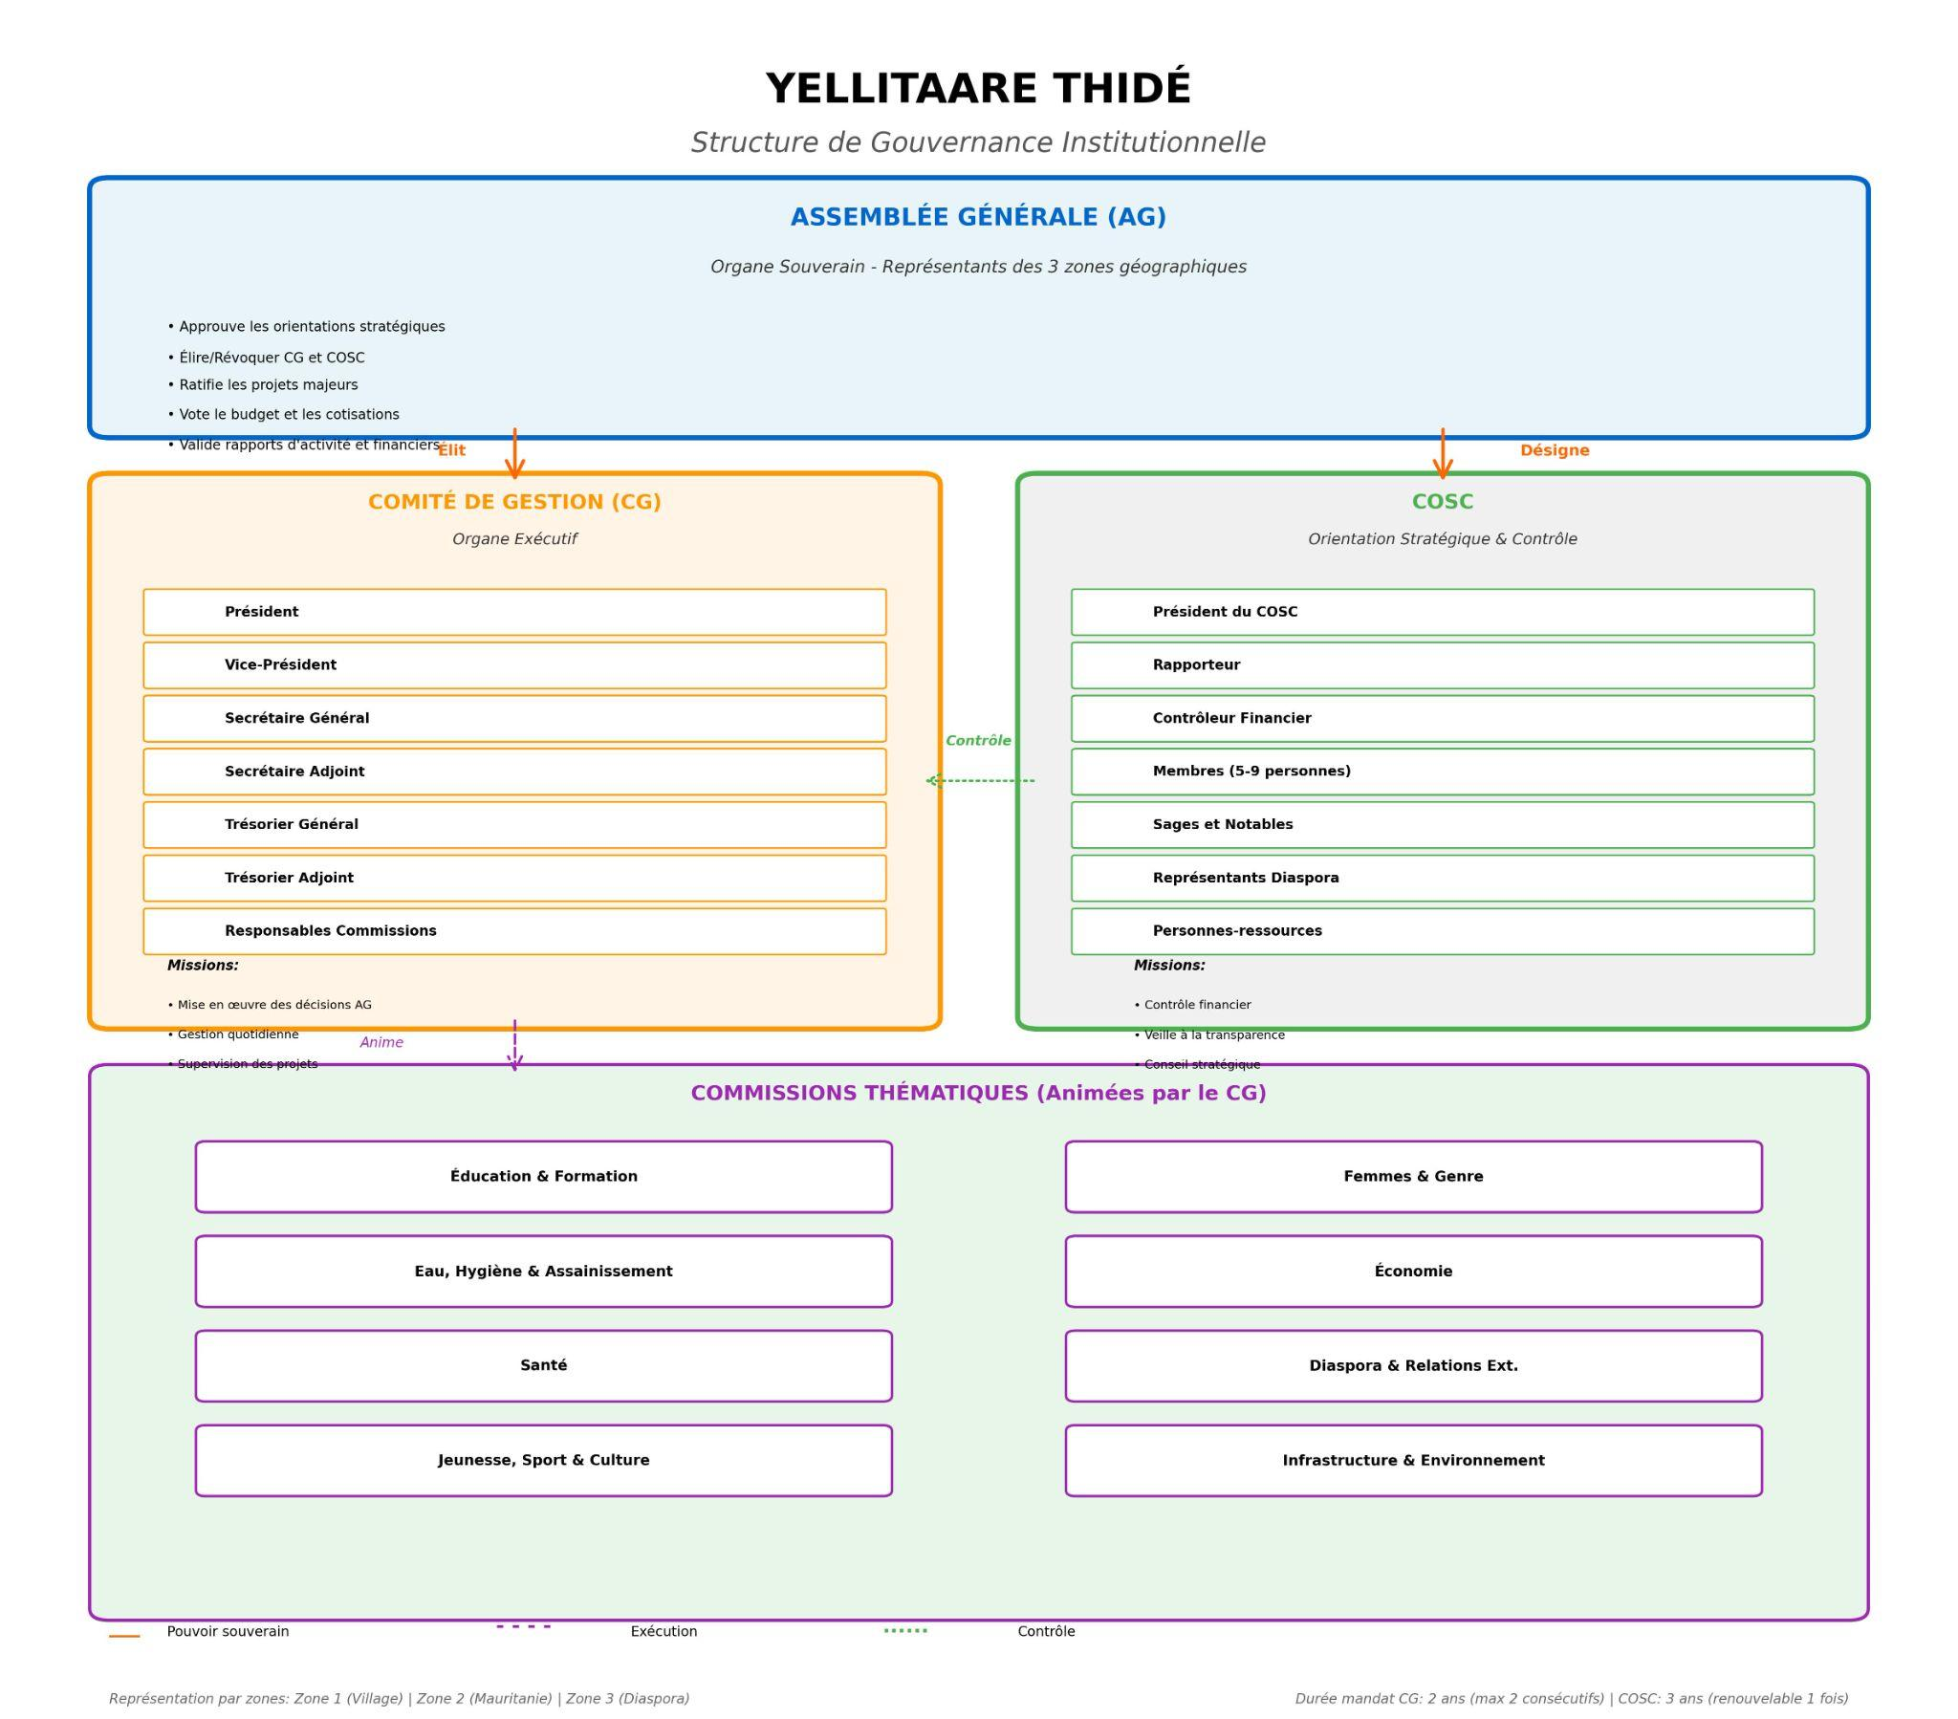
- 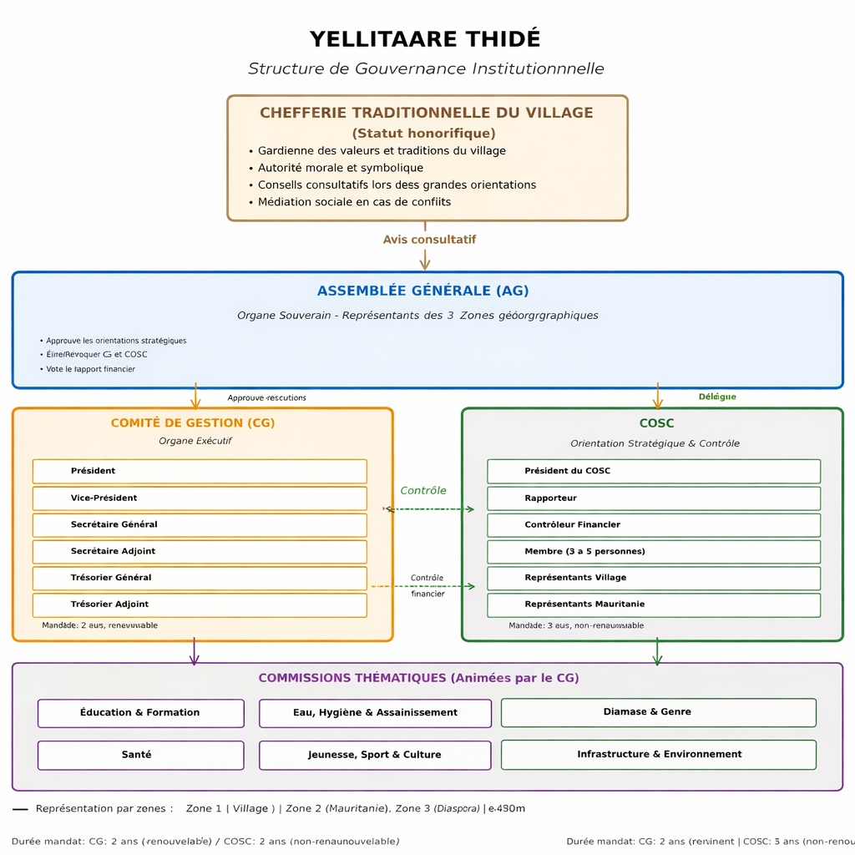

CHAPITRE 1 — L'ASSEMBLÉE GÉNÉRALE (AG)
Article 10 : Rôle et souveraineté
L'Assemblée Générale est l'organe souverain de l'Organisation. Elle représente l'ensemble des membres et constitue l'autorité suprême de décision. Toute décision majeure doit être validée ou ratifiée par elle.
Ses attributions sont les suivantes :
- Approuver les projets des grandes orientations stratégiques et programmatiques préparés par le Comité de Gestion et validés par le Comité d’orientation,
- Adopter, modifier ou abroger les statuts et le règlement intérieur,
- Approuver les rapports d'activité et les rapports financiers annuels,
- Élire et révoquer les membres du Comité de Gestion,
- Élire et révoquer les membres du Comité d’orientation,
- Valider les projets communautaires majeurs et les investissements importants,
- Fixer les montants des cotisations et des contributions,
- Statuer sur la dissolution ou la fusion de l'Organisation.
Article 11 : Composition et représentation
L'Assemblée Générale est composée de représentants élus ou désignés par chaque zone géographique selon les critères suivants :
- Le poids démographique de la zone,
- Le taux de participation active et financière des membres de la zone,
- La diversité de genre et de génération au sein de chaque délégation.
Chaque zone désigne ses représentants de manière transparente, selon des modalités précisées dans le règlement intérieur. Le nombre minimal de représentants par zone est fixé à cinq (5).
Peuvent également participer à l'AG, sans droit de vote délibératif :
- Les membres d'honneur,
- Les observateurs désignés par le COSC.
Article 12 : Sessions et convocations
Sessions ordinaires :
L'AG se réunit en session ordinaire une (1) fois par an. La convocation est adressée par le Président du Comité de Gestion au moins trente (30) jours avant la date prévue, par tout moyen approprié (écrit, numérique, messagerie).
Sessions extraordinaires :
Une session extraordinaire peut être convoquée :
- À la demande du Président du CG,
- À la demande des 2/3 des membres du COSC,
- À la demande d'au moins 1/3 des membres représentants de l'AG.
Le délai de convocation pour une session extraordinaire est de quinze (15) jours minimum. L'ordre du jour est fixe et limité aux questions ayant motivé la convocation.
Ordre du jour :
L'ordre du jour est préparé par le Secrétaire Général du CG, validé par le Président, et transmis avec la convocation. Les membres peuvent soumettre des points supplémentaires au plus tard dix (10) jours avant la session.
Article 13 : Quorum et délibérations
L'AG ne peut valablement délibérer que si au moins la moitié (1/2) des représentants sont présents ou représentés. Si le quorum n'est pas atteint à la première convocation, une deuxième réunion est convoquée dans un délai de quinze (15) jours et délibère valablement quel que soit le nombre de présents.
La représentation est autorisée : chaque représentant peut recevoir le mandat écrit d'un autre représentant de sa zone, mais ne peut détenir plus de deux (2) mandats.
Article 14 : Prises de décisions
Les décisions sont prises selon les règles suivantes :
- Majorité simple (50 % + 1) : décisions courantes, approbation des rapports, budgets annuels, élections ( commissions et autres)
- Majorité des 2/3 : modification des statuts, révocation d'un membre du CG, dissolution de l'Organisation,
- Unanimité : modification du nom ou du siège social de l'Organisation.
En cas d'égalité, la voix du Président de séance est prépondérante. Le vote peut être à main levée ou à bulletins secrets selon la nature de la décision ou à la demande de la majorité des représentants.
Article 15 : Présidence de séance
L'Assemblée Générale est présidée par le Président du Comité de Gestion. En cas d'empêchement, il est suppléé par le Vice-Président, ou à défaut par le doyen d'âge des représentants présents.
Un bureau de séance est élu en début de chaque AG, composé :
- D'un Président de séance,
- D'un Secrétaire de séance,
- De deux scrutateurs.
Article 16 : Procès-verbal
Chaque session fait l'objet d'un procès-verbal signé par le Président de séance et le Secrétaire de séance. Le procès-verbal est transmis à tous les membres dans un délai de quinze (15) jours suivant la session et archivé au siège de l'Organisation.

CHAPITRE 2 — LE COMITÉ DE GESTION (CG)
Article 17 : Rôle et attributions
Le Comité de Gestion est l'organe exécutif de l'Organisation. Il assure la mise en œuvre des décisions de l'Assemblée Générale et la gestion quotidienne des affaires de l'Organisation.
Ses attributions comprennent :
- Mettre en œuvre les orientations et décisions validées par l'AG,
- Planifier, coordonner et superviser les projets et infrastructures communautaires,
- Gérer les ressources humaines, matérielles et financières de l'Organisation,
- Coordonner et animer les commissions thématiques,
- Assurer la représentation institutionnelle et les relations avec les partenaires,
- Préparer les rapports d'activité et financiers pour l'AG et le COSC,
- Rédiger et soumettre le règlement intérieur à l'approbation de l'AG.
Article 18 : Composition
Le Comité de Gestion comprend au minimum les membres suivants :
Poste | Attributions principales
Président | Représenter l'Organisation, convoquer ,présider les réunions du CG, coordonner les organes, signer les actes officiels.
Vice-Président | Assister le Président, assurer son intérim, superviser des projets spécifiques.
Secrétaire Général | Assurer la gestion administrative, rédiger les procès-verbaux, gérer les archives et la correspondance officielle.
Secrétaire Général Adjoint | Assister le Secrétaire Général, assurer son intérim, coordonner la communication interne.
Trésorier Général | Gérer les finances, tenir la comptabilité, préparer les rapports financiers, signer les ordres de paiement.
Trésorier Adjoint | Assister le Trésorier, co-signer les paiements au-delà d'un seuil défini, assurer le suivi des cotisations.
Responsables de commissions | Animer les commissions thématiques (éducation, eau, santé, jeunesse, femmes, diaspora, etc.).

La composition du CG doit obligatoirement refléter les trois zones géographiques et respecter une représentation équitable des femmes et des jeunes (au moins 30 % de chaque catégorie).
Article 19 : Élection et prise de fonctions
Les membres du CG sont élus par l'Assemblée Générale au scrutin secret, à la majorité simple. Tout membre actif à jour de ses obligations est éligible.
Un dossier de candidature doit être déposé au moins quinze (15) jours avant l'AG élective. La prise de fonctions intervient immédiatement après la proclamation des résultats.
ARTICLE 19 BIS
Procédure exceptionnelle : Absence de candidats
Si aucun dossier de candidature n'est déposé au-delà du délai de quinze (15) jours avant la tenue de l'Assemblée Générale élective, le Comité d'Orientation Stratégique et de Contrôle (COSC) procède à la sélection des membres du Comité de Gestion selon les critères de compétence, de réputation communautaire, de disponibilité et de respect de la diversité géographique, de genre. La liste des candidats proposés par le COSC est soumise à l'approbation de l'Assemblée Générale par vote à majorité simple. L'Assemblée Générale dispose du droit de rejeter cette liste et de demander au COSC de présenter une nouvelle liste dans un délai de dix (10) jours. Si, passé ce délai, aucune liste n’est présentée, les membres de l'Assemblée Générale proposent une liste de candidats alternatifs pour débat et vote. Une fois approuvée, l'équipe du Comité de Gestion entre immédiatement en fonction.
Article 20 : Durée du mandat
Le mandat du Comité de Gestion est de deux (2) ans, renouvelable une seule fois consécutivement. Après deux mandats consécutifs, un membre sortant ne peut se représenter qu'après un intervalle d'un (1) mandat.
En cas de vacance d'un poste en cours de mandat (démission, décès, incapacité), le CG pourvoit au remplacement par Article
Article 20bis : Conditions d’éligibilité à la présidence
La fonction de Président de Yellitaré est réservée aux membres actifs de l’association.
Est éligible à la présidence, tout membre actif :
- justifiant d’un niveau de compétences;
- âgé de quarante (40) ans au moins et de soixante-cinq (65) ans au plus à la date du dépôt de candidature ;
- étant à jour de ses obligations statutaires et jouissant de ses droits civiques et associatifs.
Le Président est élu par l’Assemblée Générale conformément aux dispositions prévues parles présents statuts.

Article 21 : Réunions du Comité de Gestion
Le CG se réunit en réunion ordinaire au moins une fois par trimestre (4 fois par an). Des réunions extraordinaires peuvent être convoquées à tout moment par le Président ou à la demande de la moitié des membres du CG.
Les réunions peuvent se tenir en présentiel, et distanciel ou en mode hybride. Le quorum est fixé à la moitié des membres. Les décisions sont prises à la majorité simple, la voix du Président étant prépondérante en cas d'égalité.
Tout membre absent trois (3) fois consécutives sans justification valable peut être déclaré démissionnaire d'office par décision du CG.
Article 22 : Commissions thématiques
Le CG met en place des commissions thématiques pour encadrer les actions dans les domaines prioritaires. Les commissions minimales obligatoires sont :
- Commission Éducation et Formation,
- Commission Eau, Hygiène et Assainissement,
- Commission Santé et actions sociales
- Commission Jeunesse, Sport et Culture,
- Commission Femmes et Genre,
- Commission Économie
- Commission Diaspora et Relations extérieures,
- Commission Infrastructures et Environnement.
Chaque commission est dirigée par un Responsable membre du CG et peut intégrer des membres de la communauté compétents dans le domaine concerné. Les commissions rendent compte au CG selon la périodicité fixée dans le règlement intérieur.
Article 23 : Redevabilité du CG
Le Comité de Gestion est tenu de rendre compte de son action à l'Assemblée Générale et au COSC selon le calendrier suivant :
- Rapport d'activité trimestriel : transmis au COSC dans les 15 jours suivant la fin du trimestre,
- Rapport financier semestriel : transmis au COSC avec les pièces justificatives,
- Rapport annuel complet (activités + finances) : présenté à l'AG ordinaire,
- Rapport de fin de mandat : remis au COSC et à la nouvelle équipe lors de la passation.
Le CG est solidairement responsable devant l'AG de la bonne gestion des ressources communautaires.
Article 24 : Révocation
Un membre du CG peut être révoqué par l'AG à la majorité des 2/3 pour les motifs suivants :
- Faute grave ou manquement aux obligations statutaires,
- Gestion frauduleuse ou malversation avérée,
- Comportement nuisant à l'unité et à la réputation de l'Organisation.
La révocation est précédée d'une mise en demeure et d'un droit de réponse. Le COSC peut recommander la révocation après enquête.

CHAPITRE 3 — COMITÉ D'ORIENTATION STRATÉGIQUE ET DE CONTRÔLE (COSC)
Article 25 : Nature, rôle et indépendance
Le Comité d'Orientation Stratégique et de Contrôle (COSC) est l'organe de supervision, d'orientation et de contrôle de l'Organisation. Il constitue le garant de la bonne gouvernance, de la transparence et de l'intérêt communautaire à long terme.
Le COSC est pleinement indépendant du Comité de Gestion. Ses membres ne peuvent exercer simultanément aucune fonction au sein du CG.
Ses attributions principales sont :
- Contrôler la gestion financière et s'assurer de la conformité des dépenses aux décisions de l'AG,
- Garantir la transparence dans tous les processus décisionnels,
- Orienter et conseiller sur la stratégie communautaire à court, moyen et long terme,
- Veiller au respect des statuts et du règlement intérieur par tous les organes,
- Prévenir et réguler les conflits internes,
- Évaluer les performances du CG et formuler des recommandations,
- Assurer la continuité institutionnelle et la mémoire organisationnelle.
Article 26 : Composition et profil des membres
Le COSC est composé de cinq (5) à neuf (9) membres, choisis pour leurs qualités morales, leur expérience et leur engagement communautaire. Sa composition comprend idéalement :
- Des sages et notables respectés de la communauté,
- Des représentants de la diaspora internationale,
- Des personnes-ressources compétentes (juristes, comptables, ingénieurs, enseignants, professionnels de santé, etc.),
- Des représentants des femmes et des jeunes.
La composition du COSC doit refléter les trois zones géographiques. Les membres du COSC sont désignés par l'AG pour une durée de trois (3) ans, renouvelable une fois.
Article 27 : Bureau du COSC
Le COSC élit en son sein un Bureau composé de :
- Un Président du COSC : coordonne les travaux, convoque les réunions, saisit l'AG en cas de nécessité,
- Un Rapporteur : rédige les avis, recommandations et procès-verbaux,
- Un Contrôleur financier : assure le suivi spécifique de la gestion financière du CG.
Le Bureau est élu à la majorité simple des membres du COSC lors de sa première réunion après désignation.
Article 28 : Pouvoirs de contrôle et d'investigation
Dans l'exercice de sa mission de contrôle, le COSC dispose des pouvoirs étendus suivants :
- Demander et obtenir communication de tout document financier, administratif ou opérationnel du CG,
- Auditionner tout membre du CG ou toute personne impliquée dans la gestion des affaires de l'Organisation,
- Commander ou proposer des audits financiers indépendants à la charge de l'Organisation,
- Effectuer des visites de terrain pour constater l'état d'avancement des projets,
- Consulter les comptes bancaires et vérifier les pièces justificatives de dépenses,
- Émettre des avis et recommandations que le CG est tenu d'examiner et de répondre dans un délai de trente (30) jours.
Article 29 : Droit d'alerte et de saisine de l'AG
En cas de dysfonctionnement grave, de soupçon de fraude ou de violation des statuts, le COSC dispose d'un droit d'alerte et peut :
- Mettre en demeure le CG de régulariser sa situation dans un délai qu'il fixe,
- Suspendre à titre conservatoire, en accord avec le Président du COSC, toute décision financière contestée, dans l'attente d'une décision de l'AG,
- Convoquer une Assemblée Générale extraordinaire en cas de risque grave pour l'Organisation,
- Saisir les autorités compétentes en cas de malversation avérée, après décision des 2/3 de ses membres.
Article 30 : Mission d'orientation stratégique
Au-delà du contrôle, le COSC est chargé de produire annuellement :
- Un rapport d'orientation stratégique avec des recommandations sur les priorités de développement,
- Un avis motivé sur le plan d'action annuel soumis par le CG,
- Une évaluation de mi-mandat et une évaluation de fin de mandat du CG,
- Des propositions d'amélioration de la gouvernance et des processus organisationnels.
Article 31 : Réunions du COSC
Le COSC se réunit au minimum deux (2) fois par an en session ordinaire. Des réunions extraordinaires peuvent être convoquées par son Président ou à la demande d'au moins la moitié de ses membres.
Le quorum est fixé à la majorité absolue de ses membres. Les décisions sont prises à la majorité simple, sauf pour la saisine de l'AG ou la suspension d'une décision financière, pour lesquelles la majorité des 2/3 est requise.
Un procès-verbal est rédigé après chaque réunion et transmis au CG pour information.
Article 32 : Rapport annuel du COSC
Le COSC présente à l'Assemblée Générale ordinaire un rapport annuel comprenant :
- Le bilan du contrôle financier exercé sur le CG,
- Les recommandations d'orientation stratégique pour l'année suivante,
- Les observations sur la gouvernance globale de l'Organisation,
- Le cas échéant, les signalements de dysfonctionnements et les mesures recommandées.
Ce rapport est rendu public et accessible à tous les membres de l'Organisation.

TITRE V — COORDINATION ENTRE LES ORGANES
Article 33 : Principe de coopération et d'équilibre
Les trois organes (AG, CG, COSC) fonctionnent selon un principe d'équilibre des pouvoirs et de coopération constructive. Aucun organe ne peut s'arroger les attributions d'un autre. En cas de conflit de compétences, l'AG tranche en dernier ressort.
Article 34 : Réunions de coordination interorganes
Une réunion de coordination entre le CG et le COSC est organisée au minimum une (1) fois par semestre pour :
- Partager les informations sur l'avancement des projets,
- Examiner les alertes financières ou de gouvernance,
- Préparer conjointement l'ordre du jour de l'AG,
- Évaluer la mise en œuvre des recommandations précédentes.
Article 35 : Règlement des conflits internes
Tout conflit survenant au sein de l'association, qu'il oppose des organes entre eux ou des membres, est traité selon une procédure graduée privilégiant le règlement amiable avant tout recours externe.
- Tout conflit qui surgit entre deux ou plusieurs organes est soumis à une médiation conduite par l’AG à travers une commission créée uniquement à cet effet. Aucun membre de cette commission ne doit émaner de l’un des organes en conflit. Cette commission doit rendre sa décision dans un délai de trente (30) jours.
- Les conflits nés entre les membres d’une même commission sont soumis, en premier lieu, à la médiation de cette même commission dans un délai de vingt (20) jours. En cas d’échec, l’AG est saisie pour arbitrage définitif, à travers une commission créée uniquement à cet effet. Cette commission doit rendre sa décision dans un délai de trente (30) jours
- Les conflits nés entre les membres de commissions différentes sont soumis aux mêmes règles que le premier alinéa du présent article.

TITRE VI — RESSOURCES FINANCIÈRES ET TRANSPARENCE
Article 36 : Sources des ressources
Les ressources de l'Organisation proviennent de :
- Les cotisations ordinaires des membres, selon les barèmes fixés par l'AG,
- Les contributions volontaires et donations des membres ou sympathisants,
- Les dons, legs et partenariats avec des organisations tierces,
- Les financements extérieurs (coopération internationale, ONG, bailleurs),
- Les revenus générés par des activités organisées au profit de l'Organisation.
Article 37 : Gestion financière
Les finances de l'Organisation sont gérées conformément aux principes suivants :
- Tout engagement de dépense doit être autorisé selon le niveau de seuil défini dans le règlement intérieur,
- Les paiements au-dessus d'un seuil défini (fixé par l'AG) nécessitent la double signature du Trésorier et du Président,
- Un compte bancaire unique est ouvert au nom de l'Organisation ; aucun compte personnel ne peut être utilisé pour les fonds communautaires,
- Un registre comptable est tenu à jour et consultable à tout moment par le COSC.
Article 38 : Transparence et reddition de comptes
Toute dépense doit être :
- Justifiée par une pièce comptable (facture, reçu, bon de commande),
- Tracée dans le registre comptable,
- Intégrée dans le rapport financier semestriel et annuel.
Le rapport financier annuel est présenté à l'AG et mis à disposition de tout membre qui en fait la demande.

TITRE VII — MODIFICATION ET DISSOLUTION
Article 39 : Modification des statuts
Les présents statuts ne peuvent être modifiés qu'en Assemblée Générale extraordinaire, convoquée à cet effet, à la majorité des deux tiers (2/3) des représentants présents ou représentés. Tout projet de modification doit être communiqué aux membres au moins trente (30) jours avant la réunion.
Article 40 : Dissolution
La dissolution de l'Organisation ne peut être prononcée qu'en AG extraordinaire à la majorité des trois quarts (3/4) des membres représentants. En cas de dissolution, l'AG désigne une commission de liquidation de trois (3) à cinq (5) membres.
Les biens restants, après apurement des dettes, sont affectés à une œuvre communautaire de Thidé désignée par l'AG lors de la session de dissolution.
Article 41 : Adoption des statuts
Les présents statuts sont adoptés par l’Assemblée Générale constitutive de Yellitaare Thidé, tenue à Thidé le : ___ / ___ / 2026.

Le Président de l'AG constitutive  Signature & Cachet | Le Secrétaire de séance  Signature & Cachet

